**САНКТ-ПЕТЕРБУРГСКИЙ ГОСУДАРСТВЕННЫЙ УНИВЕРСИТЕТ**

**КАФЕДРА ТЮРКСКОЙ ФИЛОЛОГИИ**

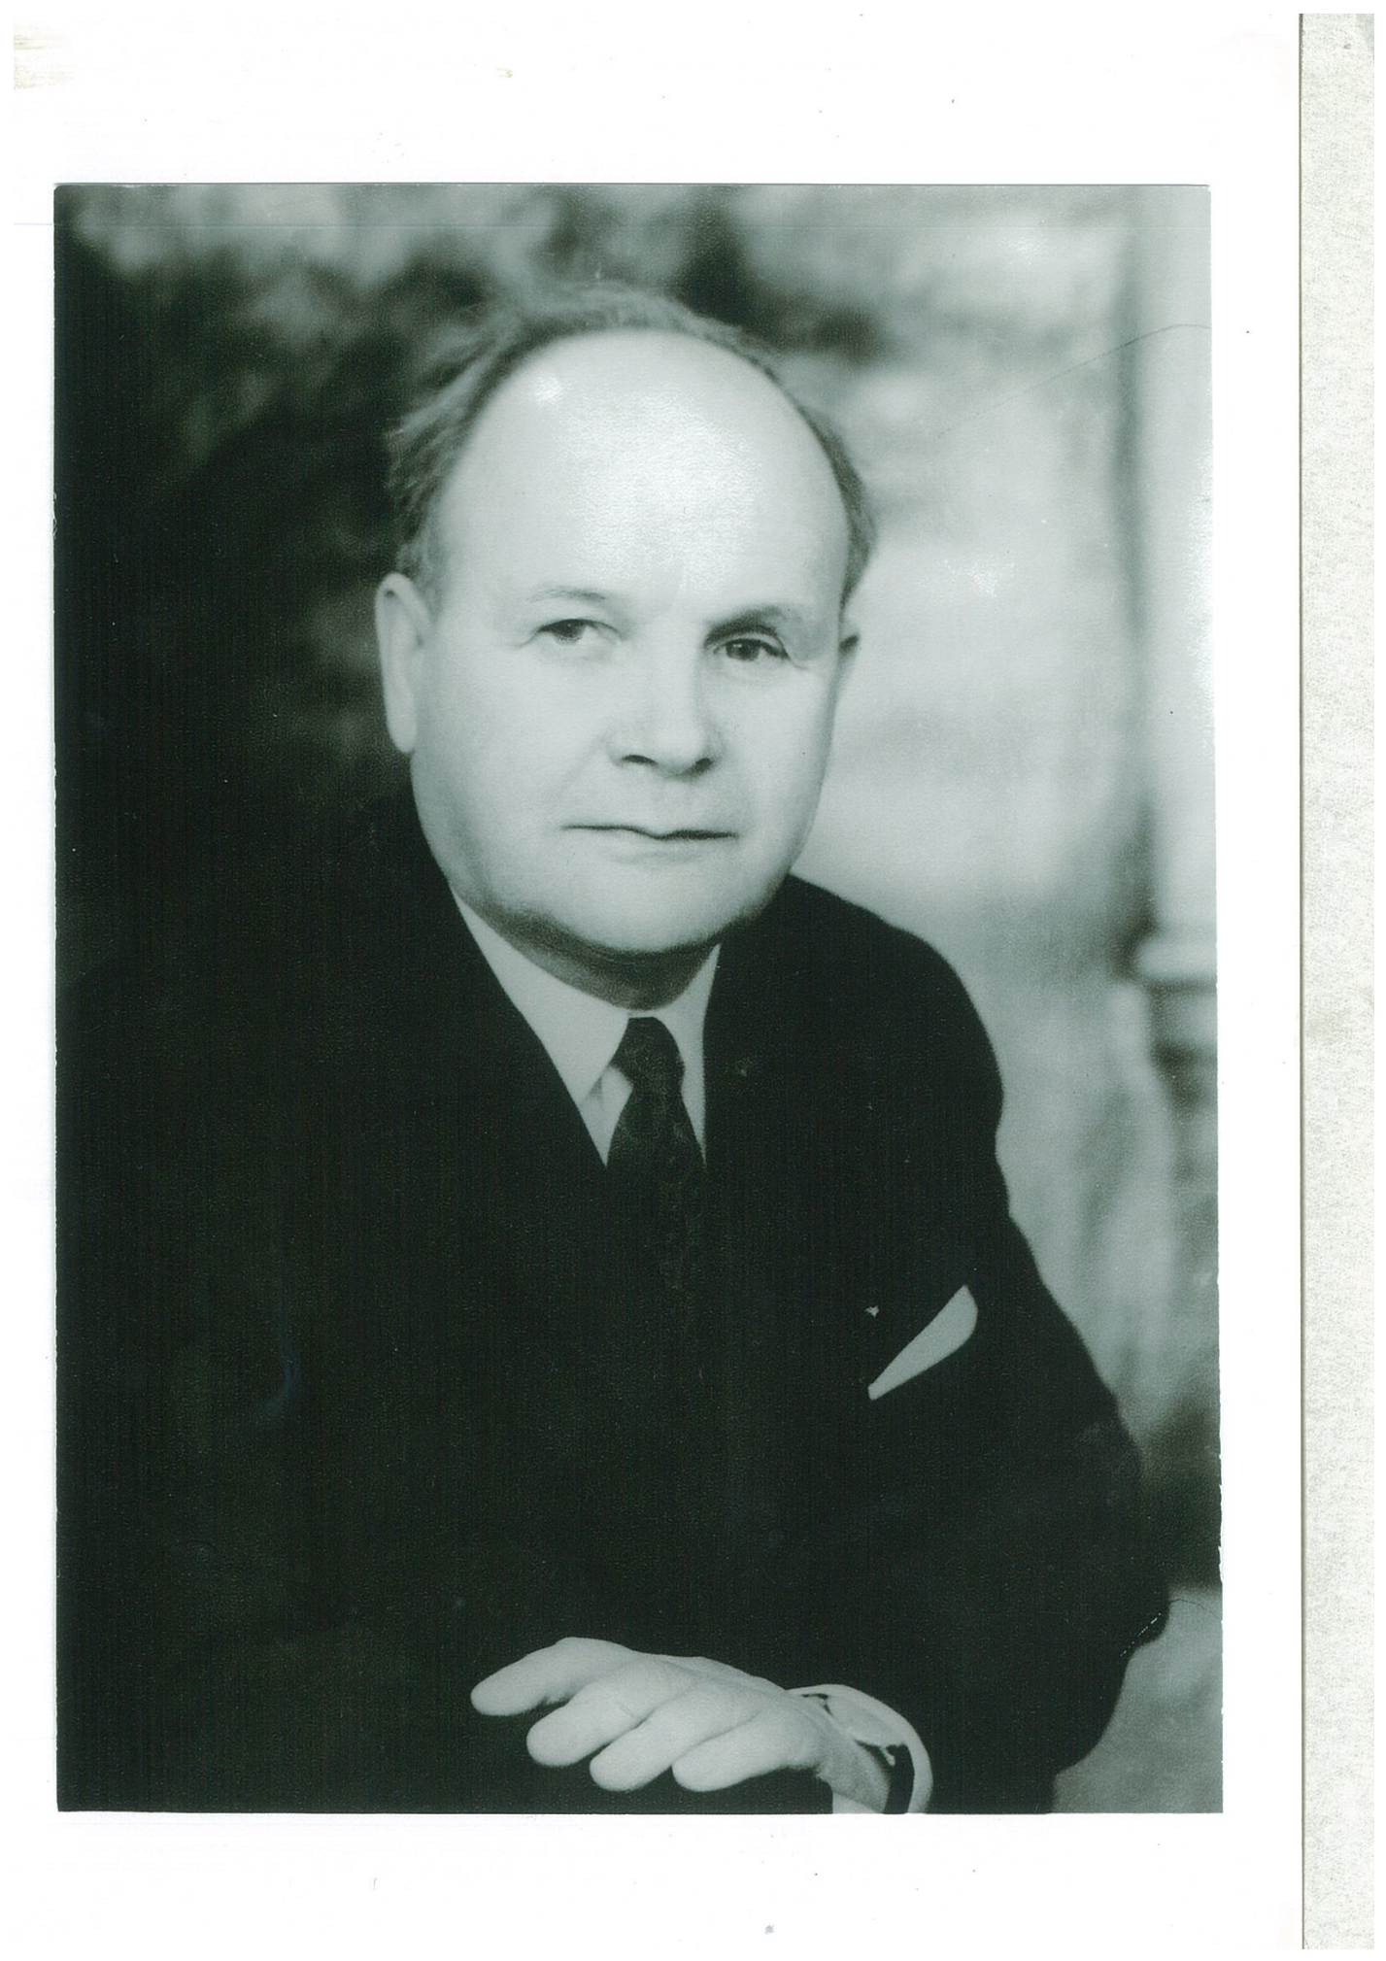

**(14 (27) октября 1906– 30 октября 1986)**

**МЕЖДУНАРОДНАЯ НАУЧНАЯ КОНФЕРЕНЦИЯ**

**«XXXIV КОНОНОВСКИЕ ЧТЕНИЯ»**

**САНКТ-ПЕТЕРБУРГ**

**25-26 ОКТЯБРЯ 2019**

**Международная научная конференция**

**«XXXIV КОНОНОВСКИЕ ЧТЕНИЯ»**

**Кафедра тюркской филологии**

**Санкт-Петербургского государственного университета**

**Санкт-Петербург, 25-26 октября 2019 г.**

**International scientific conference**

**XXXIV Kononov Memorial Lectures**

**Department of Turkic Philology**

**St. Petersburg State University**

**St. Petersburg, 25-26 October 2019**

**ПРОГРАММА**

**PROGRAMME**

**25.10.2019**

**Санкт-Петербургский университет**

**Восточный факультет**

**Университетская наб. 11, аудитория 223, 189**

**St. Petersburg State University**

**Faculty of Asian and African Studies**

**Universitetskaya nab. 11, room 223, 189**

**09.30 - 10.00**

**Регистрация участников конференции**

**Conference Registration**

**10.00-10.30**

**Открытие конференции, аудитория 223**

**Conference opening room 223**

**10.30-15.30**

**Работа по секциям (длительность доклада 10 минут)**

**Sessions (report duration 10 minutes)**

**\*\*\*\*\*\*\*\*\*\*\*\*\*\*\*\*\*\*\*\*\*\*\*\*\*\*\*\*\*\*\*\*\*\*\*\*\*\*\*\*\*\*\*\*\*\*\*\*\*\*\*\*\*\*\*\*\*\***

**17:00**

**Открытие выставки**

**"Россия и Турция - мир и война"**

**на материалах восточных и русских рукописных фондов.**

**Отдел рукописей Российской национальной библиотеки**

**Санкт-Петербург, Садовая ул., д.18**

***выставка подготовлена О.В. Васильевой и Л.Н. Сухоруковым***

**Секция I: Языки и литература тюркских народов**

**аудитория 223**

**10.30 - 12.30**

**Заседание 1**

**Председатель Телицин Николай Николаевич**

**Panel 1**

**Chair Nikolay TELITSIN**

**Гузев Виктор Григорьевич (СПбГУ)**

Из опыта сопоставления глагольных категорий времени разноструктурных языков

(From the experience of comparing verbal categories of time in different structural languages)

**Лебедев Эдуард Евгеньевич (Чувашский ГИКиИ)**

Значение «Опыта исследования чувашского синтаксиса» Н.И. Ашмарина для чувашского языкознания

(The value of N.I. Ashmarin’s "Experience in the study of the Chuvash syntax" for Chuvash linguistics)

**Sakhatova Gulshen Sahatovna (Georg-August Universität Göttingen)**

Ирреальные значения в тюркских языках

(Surreal meanings in Turkic languages)

**Arslan Hüsnü Çağdaş (Cukurova University (Adana/TURKEY))**

On the Word “bošγutčï” in Old Uigur

**Fındık Ayşe Şeyma (FSM Vaqıf University, Istanbul)**

Tuvacada Görülen Ses Olayları

**Маргарита Эмильевна Дубровина (СПбГУ)**

О грамматической тождественности форм с показателями -ma и -mak в современном турецком языке

(On the grammatical identity of forms with indicators -ma and -mak in modern Turkish)

**Сулейманова Алия Сократовна, Образцов Алексей Васильевич (СПбГУ)**

Кофе по-турецки: заочный спор шейхульисламов

(Turkish coffee: Sheikh-ul-Islams’ dispute in absentia)

**Репенкова Мария Михайловна (ИСАА МГУ)**

Образы героинь в романах Айше Кулин «Фюрейа» (1999) и «Тяжело дыша» (2002)

(Images of the heroines of the novels “Freya” and “Breathing hard” by Ayşe Kulim)

**Аникеева Татьяна Александровна (Институт востоковедения РАН)**

Представления о времени в огузском книжном эпосе «Китаб- и дедем Коркут»

(To the perception of time in “The book of Dede Korkut”)

**12.30 - 13.30**

**Перерыв**

**Break**

**13.30 - 15.00**

**Заседание 2**

**Председатель Репенкова Мария Михайловна**

**Panel 2**

**Chair Maria REPENKOVA**

**Кадыров Руслан Султанович (Дагестанский ГУ)**

Семантические особенности турецких фразеологизмов с компонентом – соматизмом «baş / голова»

(Semantic features of Turkish phraseological units with the component - somatism “baş / head”)

**Бадртдинова Алсу Анисовна (ИЯЛИ им. Ибрагимова АН РТ)**

Сингармонические параллелизмы в среднем диалекте татарского языка в сравнении с другими тюркскими языками

(Singharmonic parallelisms in the average dialect of the Tatar language in comparison with other Turkic languages)

**Қасым Балқия Қасымқызы (Казахский национальный ПУ)**

Проф.А.Н.Кононов о лексико-семантических значениях сложного глагола в тюркских языках

(Prof. A.N. Kononov on the lexical-semantic meanings of a complex verb in Turkic languages)

**Бекджаев Тагандурды Бекджаевич (Туркменский ГУ)**

Tarihten Günümüze Türkçedeki Galat-ı Meşhûrlar

**Гусейнов Гарун-Рашид Абдул-Кадырович (Дагестанский ГУ)**

Звонкость/глухость неаффрикатного анлаута булгаризмов языков Северо-Восточного Кавказа и Дагестана в сравнительном и ареальном освещении

(The sonority / deafness of the non-affricate allout of the Bulgarisms of the languages of the North-East Caucasus and Dagestan in comparative and areal coverage)

**Юсупова Альфия Шавкетовна (КФУ)**

Татарская двуязычная лексикография XIX века

(Tatar bilingual lexicography of the 19th century)

**Чебочакова Ирина Максимовна (Хак НИИЯЛИ)**

Зоонимы как база для словообразования в хакасском языке

(Zoonyms as a base for word formation in the Khakass language)

**Набиуллина Гузель Амировна (КФУ)**

Выражение благопожелания в татарском речевом поведении

(Expression of well-wishes in Tatar speech behavior)

**Камалова Шахназ Новруз кызы**

Модель со значением обстоятельства цели в языке древнетюркских рунических памятников и современных тюркских языков (азербайджанский и турецкий).

(A model with the meaning of the goal in the language of ancient Turkic runic monuments and modern Turkic languages (Azerbaijani and Turkish).)

**Куталмыш София Леонидовна (СПбГУ)**

Фонологическая модель вокализма казахского языка

(Phonological model of Kazakh vocalism)

**Секция II: История, источниковедение и историография, культура и фольклор тюркских народов**

**аудитория 189**

**10.30 - 12.30**

**Заседание 1**

**Председатель Фарзалиев Акиф Мамедович**

**Panel 1**

**Chair Akif Farzaliyev**

**Акчай Эрай (СПбГУ)**

Переселенческая политика Российской империи на Кавказе во время русско-турецкой войны 1828-1829 гг.

(Migration policy of the Russian Empire in the Caucasus during the Russo-Turkish War of 1828-1829)

**Богатырёв Арсений Владимирович (Поволжский православный институт)**

Крымское ханство, Речь Посполитая и Россия в 1674 г.

(Crimean Khanate, Rzeczpospolita and Russia in 1674)

**Фарзалиев Акиф Мамедович (СПбГУ)**

Тайна одной строки И.Насими

(The mystery of a line by I. Nasimi)

**Абидулин Алим Маратович (Нижегородский UE имени Н.И.Лобачевского)**

Культурные практики в рамках официальной идеологии в Османской империи в конце XIX начале XX века

(Cultural practices within the framework of official ideology in the Ottoman Empire at the end of the XIX beginning of the XX century)

**Жантелиева Нурзада Гарибовна (КНУ им.Ж.Баласагына)**

Этногенез кыргызов в трудах А.Н.Бернштама

(Ethnogenesis of the Kyrgyz in the works of A.N. Bernshtam)

**Дувакин Евгений Николаевич (МАЭ РАН (Кунсткамера))**

Центральноазиатский компонент в фольклоре народов Кавказа

(Central Asian component in the folklore of the peoples of the Caucasus)

**Победоносцева-Кая Анжелика Олеговна (СПбГУ)**

Василевский К.Г.: альтернативные варианты советской политики в отношении Турции в 1930- е гг.

(Vasilevsky K.G .: alternative Soviet policy towards Turkey in the 1930s.)

**Харитонов Александр Михайлович (Тихоокеанский институт географии ДВО РАН)**

К происхождению династического имени крымских ханов Гиреев (историко-географический подход)

(On the origin of the dynastic name of the Crimean Girey khans (historical and geographical approach))

**Daşdemir Özkan (Binali Yildirim University, Erzincan)**

Maktel-i Hüseyin ve Oedipus Anlatılarındaki Yapısal Benzerlikler Üzerine Bazı Tespit ve Değerlendirmeler

**Пестовская Дарья Александровна (СПбГУ)**

Отчеты преподавателей Карсской области как источник изучения Карсской области в целом

(Reports from teachers of the Kars region as a source for studying the Kars region)

**15:00-15:30**

**Закрытие конференции. Подведение итогов.**

**Closing of the conference. Summarizing.**

**17:00**

**Открытие выставки**

**"Россия и Турция - мир и война"**

**на материалах восточных и русских рукописных фондов.**

**Отдел рукописей Российской национальной библиотеки**

**Санкт-Петербург, Садовая ул., д.18**

***выставка подготовлена О.В. Васильевой и Л.Н. Сухоруковым***

**Секция «Молодой тюрколог»**

**26 октября 2019 года**

**10:00 – 11:30**

**Аудитория 189**

**Длительность доклада 10 минут**

**Заседание 1. История, литература и языки тюркских народов**

10.00 **–** 11.30

Председатель: Алиева Камилла Абдулаевна

**Погуляева Елена Васильевна(СПбГУ)**

Залоговые формы в османском, турецком и гагаузском языках

(Pogulyaeva E.V. The voice forms in the Ottoman, Turkish and Gagauz languages)

**Ракачева Александра Вадимовна** **(СПбГУ)**

Авантекст и поэзия модерна: опыт прочтения поэмы «Suskun» Ахмеда Арифа через его письма к Лейле Эрбиль.

(Rakacheva A.V. L’avant- texte and poetry of modernism: The experience of reading the poem «Suskun» of Ahmet Arif through his letters to Leila Erbil)

**Молчанов Иван Андреевич (СПбГУ)**

О ключевых особенностях воздействия Революции цен на Османскую империю (XVI-XVII вв.)

(Molchanov I.A. On the crucial features of Price revolution effect on the Ottoman Empire in XVI-XVII centuries)

**Михайлова Кристина Владимировна (СПбГУ)**

Посольство П.А. Толстого в Османскую империю

(Mikhailova K.V. P.A.Tolstoy’s embassy to the Ottoman Empire)

**Демьянченко Валерия Андреевна(СПбГУ)**

Национально-освободительная борьба в Турции и её отражение в современном турецком кинематографе.

(Demyanchenko V.A. The reflection of The Turkish War of Independence in the modern cinematography)

